Необходимость в проведении акарицидной обработки перед открытием летних оздоровительных учреждений для детей 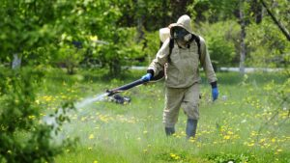
В мире очень распространены опасные инфекции, переносимые клещами. Они связаны с поражением жизненно важных систем организма, что ведет к потере трудоспособности, тяжелым осложнениям и нередко – к летальным исходам. В России одним из наиболее распространенных, тяжелых и опасных заболеваний из этой группы является клещевой вирусный энцефалит.
Ежегодно за медицинской помощью обращаются около 500 тысяч людей, из них каждый пятый – ребенок. В среднем по стране в 6 клещах из 100 содержится вирус клещевого энцефалита, а в 15 – возбудитель боррелиоза.
Наибольшая активность клещей приходится на первую половину лета. Большинство случаев контакта с клещами связано с посещением лесной зоны с целью отдыха. В г.Якутске отмечаются несколько точек, где ежегодно фиксируются случаи нападения клещей на людей: дачные районы «Сергелях», «Хатынг - Юрях», места отдыха по Покровскому тракту в районе лагеря «Строитель», дачные участки по Вилюйскому тракту.
Поэтому необходима акарицидная обработка перед открытием летних оздоровительных учреждений для детей. Мероприятия по уничтожению клещей проводят в соответствии с общими требованиями к проведению дезинсекционных мероприятий. Допускается использование средств, разрешенных к применению с этой целью в установленном порядке.
Акарицидная обработка проводится специализированной организацией по договору, заключенному с юридическим лицом и индивидуальным предпринимателем, деятельность которых связана с эксплуатацией детских оздоровительных лагерей- при расположении участка, подлежащего защите, на территории большого лесного массива проводят барьерную обработку полосы, прилегающей к участку, ширина которой не должна быть менее 50 метров и тропинки в лес на расстоянии 5 м. от каждой стороны тропинки.
После окончания работ, организацией должен быть предоставлен акт выполненных работ, в котором указаны – площадь обработанной территории, используемое средство, его количество, число лиц, участвующих в работе, дата проведения акарицидной обработки и подпись руководителя.
Контроль численности клещей начинают через 3 — 5 дней после обработки, повторные учеты ведут каждые 10 дней. По полученным результатам принимают решение о необходимости повторной обработки.

Наряду с акарицидной обработкой существуют следующие необходимые противоклещевые мероприятия:
– благоустройство территорий, что предусматривает их расчистку от мусора, валежника, сухостоя;
– своевременный покос и расчистку от травяной растительности, стрижку газонов.

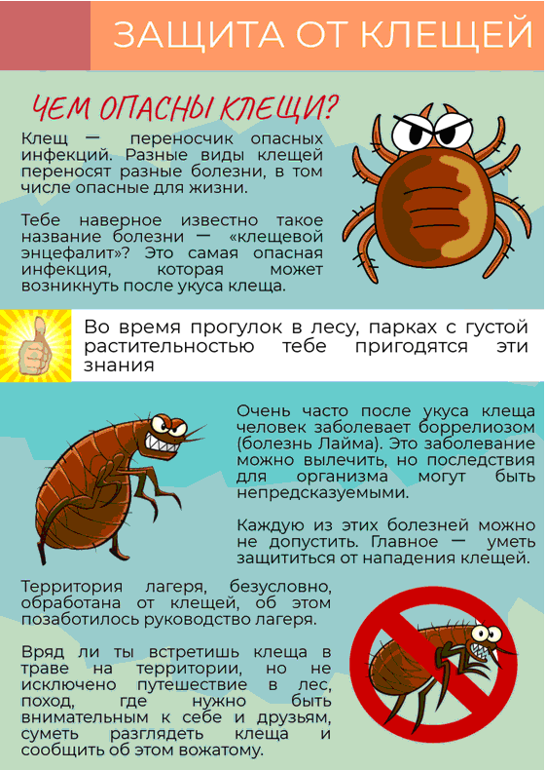
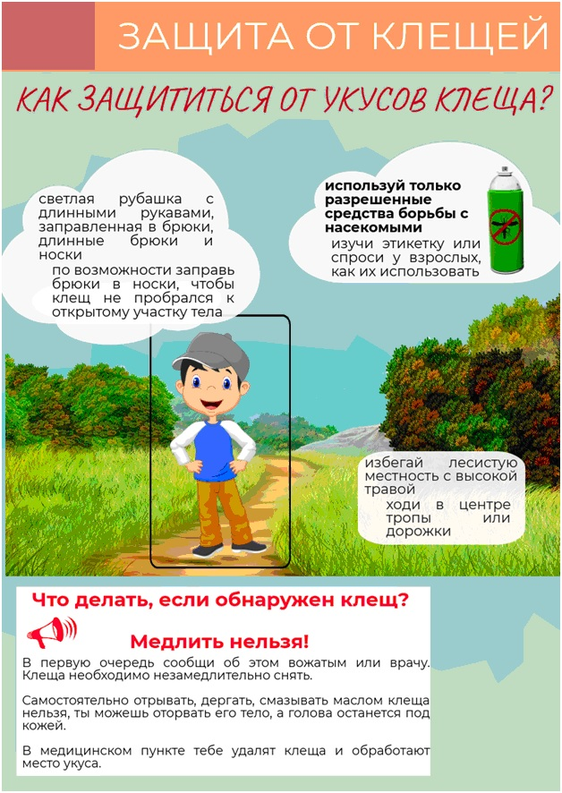
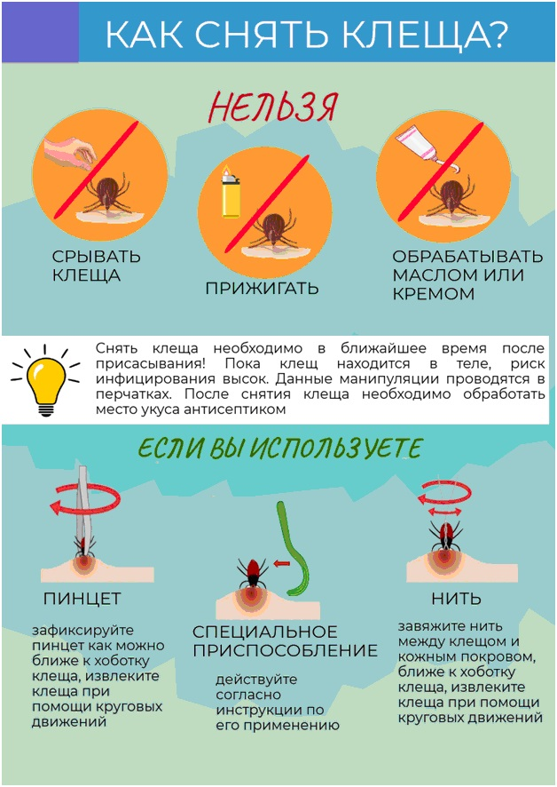
ФБУЗ ЦГИЭ В РС(Я) ОГПиА

